Portugal - 2020
Lisboa e Alentejo
7 dias

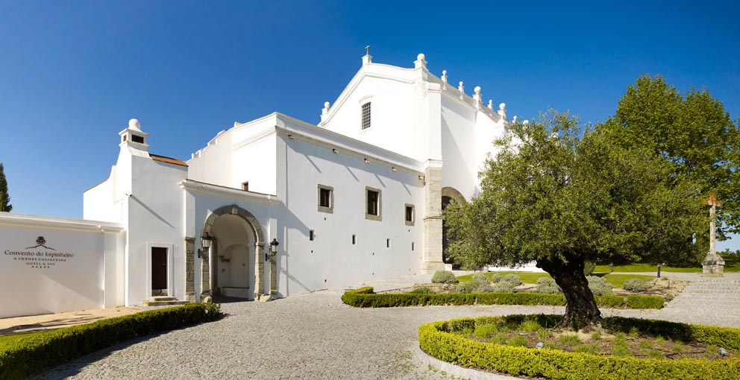

Uma combinação entre belos castelos, conventos e casarões históricos em meio à pitoresca paisagem do Alentejo. Dentro deste cenário, Évora - classificada como Patrimônio Mundial pela UNESCO - se destaca pela excelência em gastronomia e vinhos servidos em seus variados restaurantes que podem ser descobertos em vielas e travessas medievais, cercadas pela muralha romana. Ainda nos arredores outras pequenas cidades como Monaraz, Arraiolos, Estremoz, Borba ou Vila Viçosa - não esquecendo o maravilhoso Alqueva - o a maior lago artificial da Europa.

1º dia - Lisboa
Chegada a Lisboa. Retirada do veículo alugado na locadora do aeroporto e saída com destino ao hotel. Hospedagem por 3 noites.

2º dia - Lisboa
Dia livre para explorar a cidade. Sugerimos passeio pela cidade para conhecer um pouco de sua riqueza histórica e cultural. Os famosos bairros Chiado, Alfama - o mais antigo da cidade e de aspecto medieval e o charmoso Bairro Alto. Debruçados sobre o Tejo encontram-se dois monumentos referentes aos descobrimentos portugueses: o Mosteiro dos Jerónimos e a Torre de Belém, onde pode-se saborear o delicioso pastel de nata.

3º dia - Lisboa - Cascais - Sintra - Mafra
Dia livre para explorar os arredores de Lisboa. Sugerimos visita a Cascais aprox. 30 Km, conhecida por sua esplêndida praia de areia branca, inúmeras lojas e encantadoras ruas de comércio e pelo seu ar cosmopolita, essa vila de pescadores reinventou-se e tornou-se uma refinada estância à beira-mar e um dos destinos mais sofisticados da área de Lisboa. A cidade, situada a poucos km da foz do Tejo, encontra-se aninhada entre a baía de Cascais e a majestosa Serra de Sintra, Exibe uma atmosfera deliciosamente marítima e requintada, atraindo viajantes durante o ano inteiro. Continuação a Sintra - aprox. 20 Km . A magnífica vila de Sintra oferece cenários de uma beleza surpreendente, com a sua vasta serra rochosa, densa vegetação e praias imaculadas. O centro histórico é um museu a céu aberto, repleto de tesouros magníficos, como os jardins do luxuoso Tivoli Palácio de Seteais, o Convento dos Capuchos do século XVIII, o Parque de Monserrate e diversos museus. Visita a Mafra - aprox. 23 Km, conhecida por seu convento barroco - o maior de Portugal e um dos mais grandiosos da Europa e serviu de inspiração para o livro Memorial do Convento, de José Saramago.

4º dia - Lisboa - Évora
Saída de Lisboa com destino a região do Alentejo, para a cidade de Évora, localizada a aproximadamente 130 km. Évora reúne uma incrível combinação de arquitetura romana, gótica e barroca e é considerada Patrimônio da Humanidade pela UNESCO. A parte entre muralhas conserva muitos traços dos seus tempos mais antigos, incluindo monumentos de várias épocas, ruas medievais, exuberantes palácios, mosteiros e igrejas.

5º e 6º dia - Évora
Dias livres para atividades independentes, descobrindo novos restaurantes, deixando-se levar pelos aromas e sabores de vinhos e azeites da região. Ainda nos arredores, sugestão de visitas à fábrica de cortiça da Azaruja em São Bento de Maio e fazer compras em São Pedro do Corval com a maior concentração de artesanato de barro de todo o país.

7º dia - Évora - Lisboa
Saída com destino ao aeroporto de Lisboa e devolução do veículo.

Preço do Roteiro Terrestre, por pessoa em Euro
CIDADE | HOTEL | TIPO DE APTO | NOITES
Lisboa | Four Seasons Ritz Lisbon | Superior | 3
Évora | Convento Espinheiro | Heritage Deluxe | 3

Preço do Roteiro Terrestre, por pessoa em Euro
VALIDADE | 30 nov 19
Apto Duplo | Є 2.250
Apto Single | Є 3.480

Valores informativos sujeitos a disponibilidade e alteração de valores até a confirmação. Preços finais somente serão confirmados na efetivação da reserva. Não são válidos para períodos de feiras, feriados, Natal e Reveillon, estando sujeitos a políticas e condições diferenciadas.

Observação:
Os hotéis mencionados acima incluem taxas locais.
O critério internacional de horários de entrada e saída de hotéis, normalmente é:
Check-in: entre 14h00 e 15h00 Check-out: entre 11h00 e 12h00

O roteiro inclui:
- 3 noites em Lisboa
- 3 noites em Évora
- Café da manhã diário
- Locação de veículo - categoria intermediária

O roteiro não inclui:
- Passagem aérea
- Despesas com documentos e vistos
- Despesas de caráter pessoal, gorjetas, telefonemas, etc.
- Qualquer item que não esteja no programa

Documentação necessária para portadores de passaporte brasileiro:

- Passaporte: com validade de 6 meses a partir da data de embarque com 2 páginas em branco
- Visto: não é necessário visto para Portugal
- Vacina: não é necessário Certificado Internacional de vacina

Valores em dólares americanos por pessoa, sujeitos à disponibilidade e alteração sem aviso prévio.
05/02/2020

